**Dominando IDEs Java**

Instalação JDK e Git no Windows:

JAVA_HOME: Variável de ambiente Java, para instalar o OpenJDK, precisamos baixar no site oficial e descompactar na pasta raiz. Para configurar uma nova variável de ambiente, segue os passos.

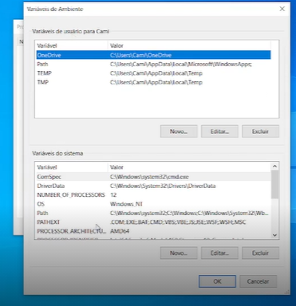

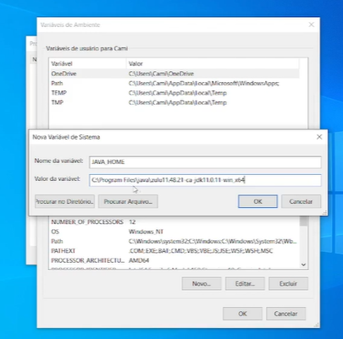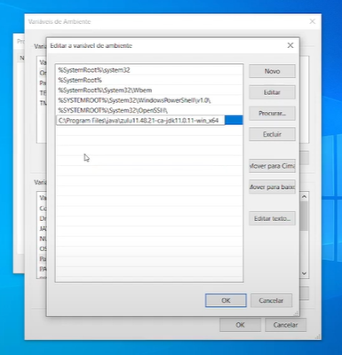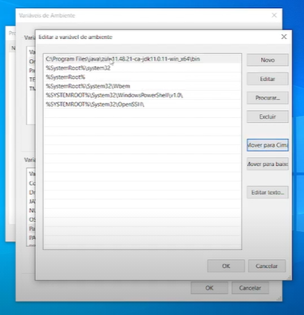

Eclipse:

Configurações e atalhos eclipse.

Syout : Abre atalho de printIn.

Ctrl d : Apaga a linha.

Ctrl 3 : Abre caixa de opções.

Ctrl sft o : importações.

Ctrl sft o : para buscar classes.

Intellij:

Configurações e atalhos intellij.

Main : Cria o método main.

Sout : Abre println.

Sft seta baixo : seleciona todos os atributos.

Ctrl y : Apaga linha.